ДИАГНОСТИКА ПАМЯТИ МЛАДШИХ ШКОЛЬНИКОВ
1. Слуховая память
Объем слуховой памяти младших школьников можно определить с помощью методики 10 слов.
Учащимся предъявляется 10 слов: дирижабль, угол, чертёж, энергия, молоток, шило, мельница, ученик, листок, карандаш.
После первого предъявления дети должны воспроизвести 6 слов.

2. Зрительная память.
Учащимся предлагается зрительно воспринять слова (слова для зрительного восприятия располагаются именно в столбик, при работе с классом пишутся в столбик на плакате):
колесо
отрезок
отвёртка
образец
автомобиль
шайба
ракета
треугольник
пунктир
выставка
Затем просят записать школьников те слова, которые они
запомнили. Шесть воспроизведенных слов свидетельствуют об удовлетворительном развитии зрительной памяти.
3. Моторно-слуховая память.
Читаем вслух следующий ряд слов:
тело, пассатижи, квадрат, двигатель, линия, шар, шуруп, композиция, проект, отверстие.
Просим детей прописывать слова в воздухе (моторно-слуховое восприятие).
Воспринятые таким образом слова просим детей также записать на листе бумаги по памяти.
4. Комбинированный тип памяти.
Зачитываются и показываются слова следующего ряда (для зрительного восприятия слова должны быть размещены в столбик, кроме того, учащиеся должны повторить их шепотом):
лайнер
ось
винт
учитель
картон
механизм
мотор
карта
магнит
Воспринятые таким образом слова просим детей записать на листе бумаги.
Сравнительный анализ результатов воспроизведения слов, предложенных для запоминания различными способами, позволит и педагогам, и самим школьникам лучше узнать, какой вид памяти (зрительный, слуховой, слухомоторный, комбинированный) преобладает у каждого, какие виды развиты слабо. Такое знание даст возможность дифференцированно подходить к каждому ребёнку, осуществлять индивидуальное обучение с учетом особенностей памяти учащихся.
5. Смысловая память.
Для диагностики смысловой памяти можно использовать следующую методику: медленно зачитываются 10 пар слов, между которыми имеется смысловая связь. Затем через небольшой интервал времени зачитываются лишь первые слова из каждой пары. Ученики должны в это время припомнить вторые слова. Затем просят учащихся записать на листке бумаги те пары слов, которые они запомнили.
Пары слов:
шум — вода стол — обед
мост — река рубль — копейка
лес — медведь дуб — желудь
дичь — выстрел рой — пчела
час — время гвоздь — доска

ОЦЕНКА РЕЗУЛЬТАТОВ:
Следует подсчитать, какое число пар слов воспроизведено правильно. Если правильно воспроизведено 6 пар из 10, то можно делать вывод о том, что смысловая память развита удовлетворительно.
Методика опосредованного запоминания для детей в возрасте 8—12 лет
Для запоминания учащимся предлагаются следующие слова:
дождь драка встреча
ответ пожар труд
горе игра собрание
сила утро сосед
театр отряд праздник

Набор карточек для опосредованного запоминания.
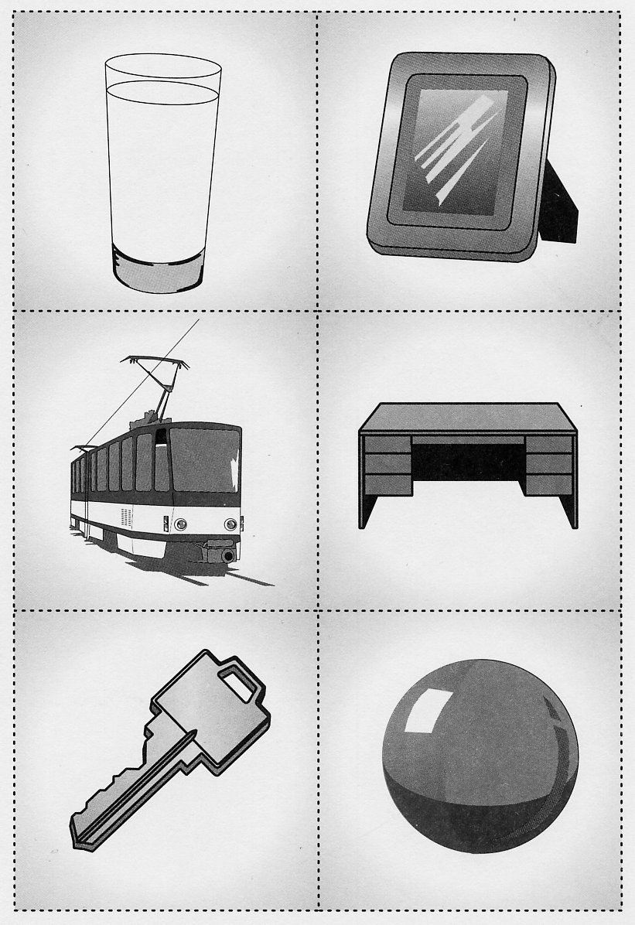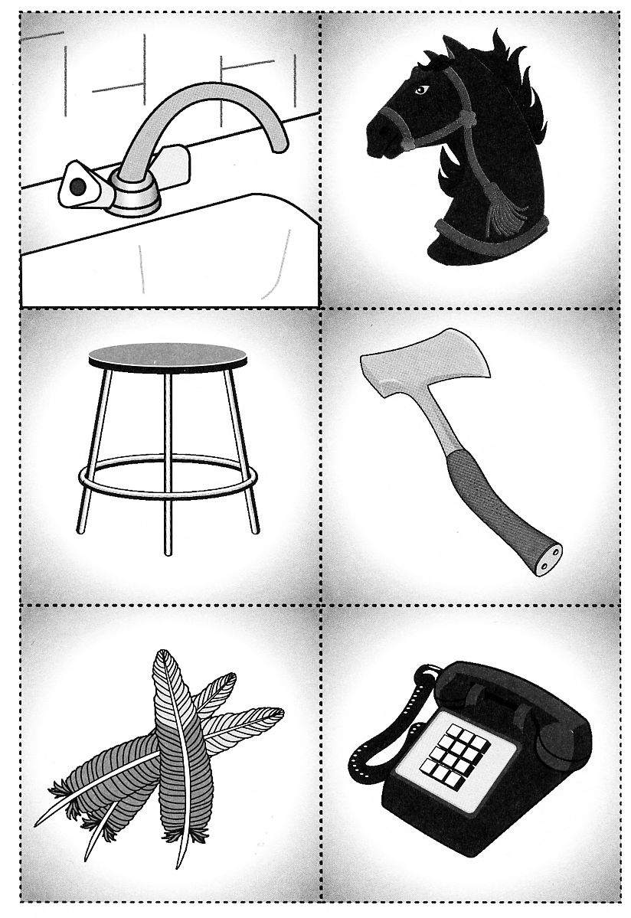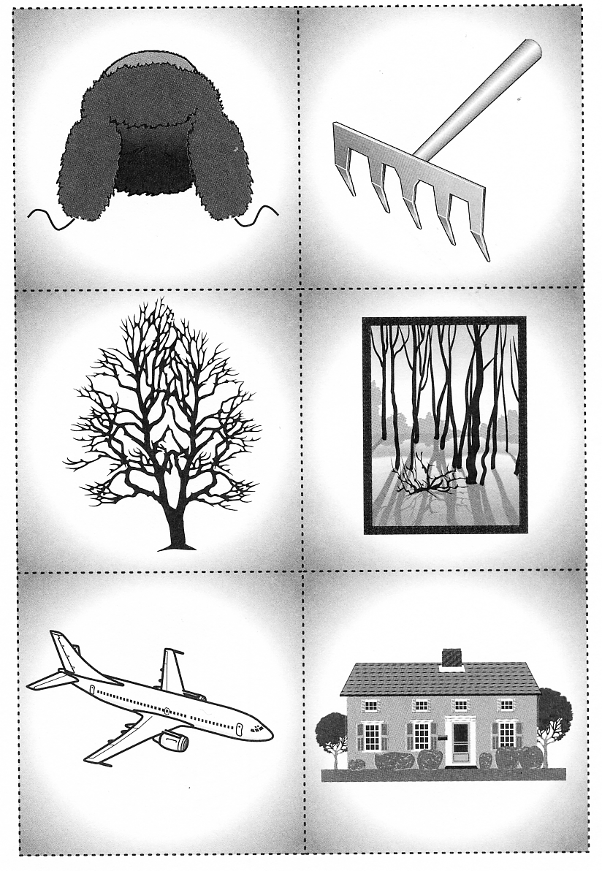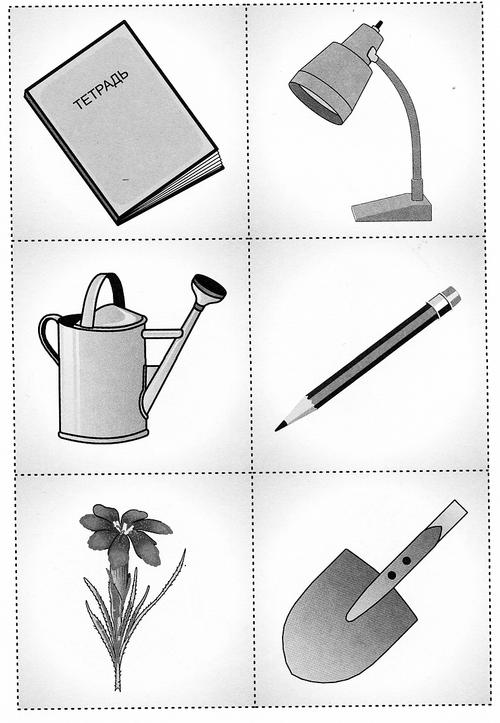
ИНСТРУКЦИЯ РЕБЁНКУ: «Сейчас я буду зачитывать слова, а ты, чтобы лучше запомнить, будешь выбирать соответствующую карточку с рисунком, которая тебе поможет вспомнить названное слово».
На выбор карточки отводится 30 секунд. Многие дети осуществляют выбор раньше. После каждого выбора надо расспросить ребенка, почему он выбрал именно эту карточку.
Затем следует занять ребенка на 15 минут какой-нибудь другой работой. По истечении этого времени ребенку демонстрируются картинки, которые были выбраны им для опосредованного запоминания. Количество правильно названных слов свидетельствует о степени развития у младшего школьника логических связей в процессе запоминания.

